Temat: Budowa Wszechświata. Galaktyki i gwiazdozbiory.

NACOBEZU
- o czym mówi teoria geocentryczna i heliocentryczna oraz kto je opracował,
- jak powstał wszechświat (teoria wielkiego wybuchu),
- pojęcia: galaktyka , gwiazda, planeta, kometa, księżyc,
- planety Układu Słonecznego, ich podział i kolejność od Słońca.

Na podstawie podręcznika wykonujemy zadania w kartach pracy.

Imię i nazwisko ………………………………………………………………… numer ………… klasa………….
- Uzupełnij zdania.
Teorię GEOCENTRYCZNĄ opracował …………………………………………………..Według niej w centrum Wszechświata znajduje się …………………………….a …………………………… wraz z innymi ciałami niebieskimi krążą wokół …………… Dopiero polski astronom ………………………………. ……………………………..opracował teorię nazywaną HELIOCENTRYCZNĄ, według której ……………………………. Wraz z innymi planetami i ciałami niebieskimi krąży wokół ……………………………………….
Najpopularniejszą teorią mówiącą o powstaniu Wszechświata jest teoria Wielkiego ……………………………………… Według niej na początku cała materia i energia była skupiona w …………………………………… ………………………………………. Gdy nastąpił …………………………………………………. Od tego momentu (opisać co nastąpiło dalej) …………………………………….……
…………………………………………………………………………………………………………………………………………………………………………………….. …………………………………………………………………………………………………………………………………………………………………………………….. ……………………………………………………………………………………………………………………………………………………………………………………..
- Wyjaśnij pojęcia: galaktyka , gwiazda, planeta, kometa, księżyc.

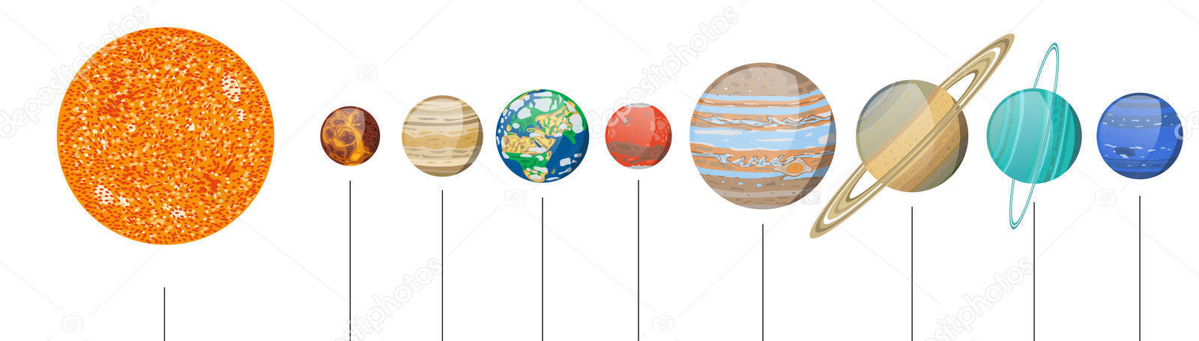
- Podpisz planety.

SŁOŃCE

- Uzupełnij tabelę wpisując odpowiednie nazwy planet.

Planety Układu Słonecznego dzielą się na 2 grupy.
PLANETY WEWNĘTRZNE | PLANETY ZEWNĘTRZNE

- Podaj po 2 cechy charakterystyczne każdej planety (np. kolor, wielkość, liczba księżyców, temperatura, wielkość itp.)

